电子科技大学信息与软件工程学院

标 准 实 验 报 告

（实验）课程名称 信息安全数学基础实验

电子科技大学教务处制表

电 子 科 技 大 学
实 验 报 告
学生姓名：陈思宇 学 号：2023090901026 指导教师： 熊虎
实验地点：信软楼西303 实验时间：2024.11.16
一、实验室名称： 网络安全实验室
二、实验项目名称：模多项式求逆的实现
三、实验学时：2学时
四、实验原理：
模多项式求逆算法，包括：
域上多项式乘法
域上多项式带余除法
域上多项式的扩展的欧几里得算法

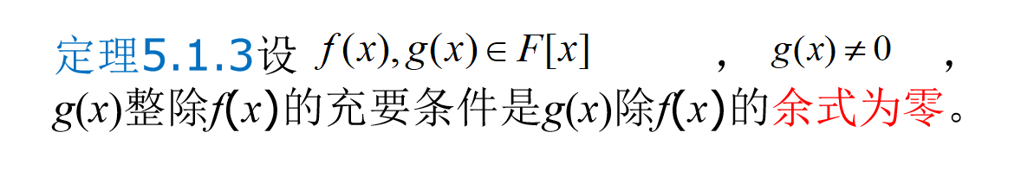
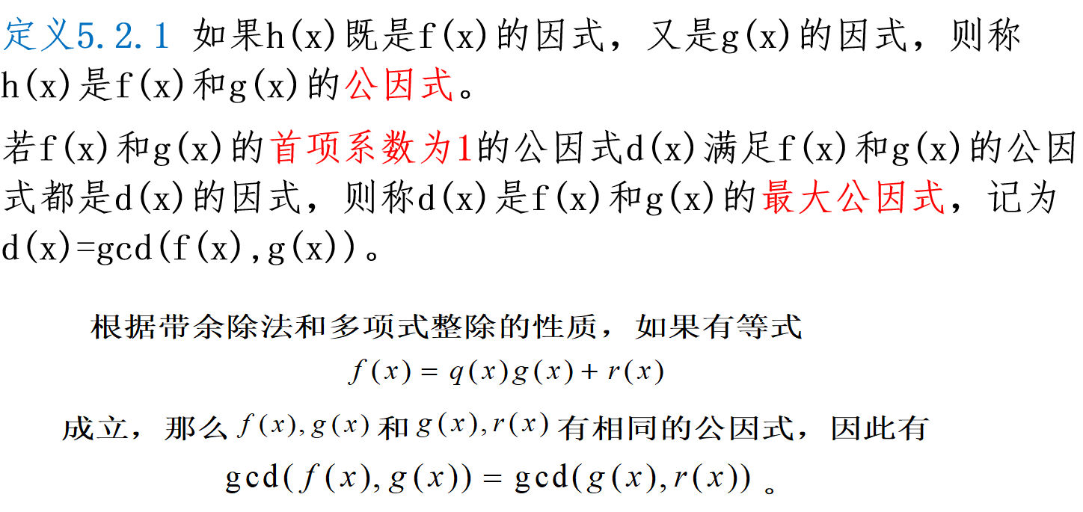
五、实验目的：
1.熟悉一种模多项式求逆算法；
2.运用一种高级程序设计语言完成一种模多项式求逆算法的程序，加深对多项式运算的理解；
六、实验内容：
本实验要求学生掌握模多项式求逆运算的实现方法，包括域上多项式乘法、域上多项式带余除法、域上多项式的扩展欧几里得乘法，并运用高级程序设计语言完成，加深对多项式求逆运算的理解。
七、实验步骤：
本实验用Python编写，源代码如下：
def ArrayToNum(wn):
if wn == []:
return None
wn = [str(i) for i in wn]
wn = int(''.join(wn))
return wn
def NumToArray(w):
if w == None:
return []
s = str(w)
wn = []
for ch in s:
wn.append(eval(ch))
return wn
def add(x, y):
if x < y:
x, y = y, x
xn, yn = NumToArray(x), NumToArray(y)
lx, ly = len(xn), len(yn)
temp = [0] * (lx - ly)
temp[:lx - ly] = xn[:lx - ly]
for i in range(ly):
temp.append(xn[lx - ly + i] ^ yn[i])
return ArrayToNum(temp)
def multi(x, y):
xn, yn = NumToArray(x)[::-1], NumToArray(y)[::-1]
lx, ly = len(xn), len(yn)
temp = [0] * (lx + ly - 1)
for i in range(lx):
for j in range(ly):
temp[i + j] ^= (xn[i] & yn[j])
return ArrayToNum(temp[::-1])
def div(x, y):
if x < y:
return (x, 0)
q, b = [], []
xn, yn = NumToArray(x), NumToArray(y)
lx, ly = len(xn), len(yn)
lq = lx - ly + 1
while ArrayToNum(xn) > y:
b = []
q.append(1)
for i in range(lx):
t = yn[i] if i < ly else 0
b.append(t)
xn = NumToArray(add(ArrayToNum(xn), ArrayToNum(b)))
for i in range(1, lx - len(xn)):
if len(q) < lq:
q.append(0)
lx = len(xn)
return (ArrayToNum(q), ArrayToNum(xn))
def gcd(x, y):
xn, yn = NumToArray(x), NumToArray(y)
while ArrayToNum(yn) != 0:
xn, yn = yn, NumToArray(div(ArrayToNum(xn), ArrayToNum(yn))[1])
return ArrayToNum(xn)
def inverseOfModular(x, m):
if gcd(x, m) != 1:
return None
u1, u2, u3 = 1, 0, x
v1, v2, v3 = 0, 1, m
while v3 != 0:
q = div(u3, v3)[0]
v1, v2, v3, u1, u2, u3 = (add(u1, multi(q, v1))), (add(u2, multi(q, v2))), (add(u3, multi(q, v3))), v1, v2, v3
return div(u1, m)[1]
def fomatStrToValue(str):
x = [0] * (1000 + 1)
for i in range(len(str)):
if str[i] == 'x':
x[int(str[i + 2])] = 1
if "+1" in str:
x[0] = 1
return ArrayToNum(x[::-1])
def valueToFomatStr(x):
xn = NumToArray(x)[::-1]
str = ""
for i in range(len(xn))[::-1]:
if xn[i] == 1:
str += "+x^%d" % (i)
str = str.replace("x^0", "1")
return str[1:]
if __name__ == "__main__":
strx = input('请输入一个多项式f(x)(用x^n的形式表示,x也用x^1的形式表示)：')
x = fomatStrToValue(strx)
stry = input('请输入另一个多项式g(x)(用x^n的形式表示,x也用x^1的形式表示)：')
y = fomatStrToValue(stry)
print("f(x)和g(x)的乘积：")
print("f(x)×g(x)=%s" % valueToFomatStr(multi(x, y)))
print("f(x)和g(x)的带余除法：")
q, r = div(x, y)
print("f(x) = %s × g(x) + %s " % (valueToFomatStr(q), valueToFomatStr(r)))
print("f(x)和g(x)的最大公因数：")
print("gcd(f(x), g(x)) = %s" % valueToFomatStr(gcd(x, y)))
print("f(x)模g(x)的逆元是：")
print("f(x)^{-1} mod g(x) = %s" % valueToFomatStr(inverseOfModular(x, y)))

八、实验数据及结果分析：
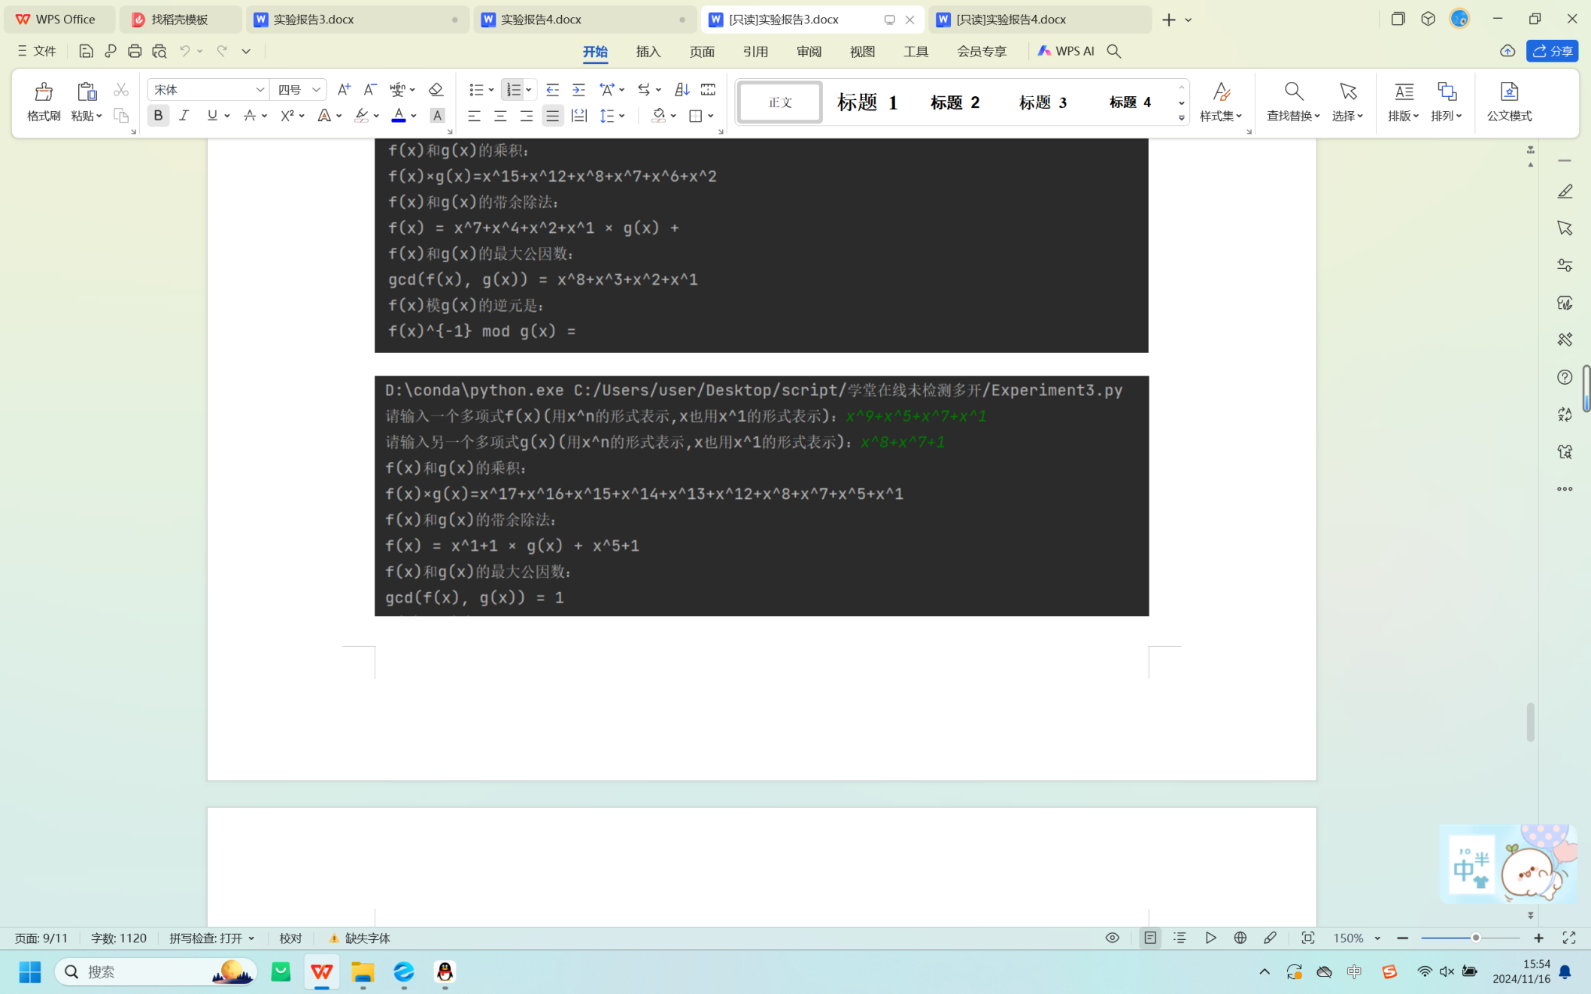
九、实验结论：
通过域上多项式的乘法、带余除法、扩展欧几里得算法，实现了模多项式的求逆过程。通过该程序，任意输入两个多项式，如果两个多项式互素，程序可正确生成出模多项式的乘法逆元；如果这两个多项式不互素，模多项式乘法逆元处显示0。

十、总结及心得体会：
通过对扩展欧几里得算法的代码实现，对于算法本身有了更进一步的理解，尤其是对于带余除法有了更深的认识，同时多项式的带余除法与纯数字的带余除法类似，通过借鉴数字的带余除法，完成多项式的带余除法是一种不错的学习方法。

报告评分：
指导教师签字：
电 子 科 技 大 学
实 验 报 告
学生姓名： 学 号： 指导教师：
实验地点：信软楼西303 实验时间：
一、实验室名称： 网络安全实验室
二、实验项目名称：模指数运算的实现
三、实验学时： 2学时
四、实验原理：
- 二进制算法，原理如下：
设e=(en-1en-2,…e0)₂,且en-1>0为指数e的二进制表示。
求a^{e} mod m 的二进制算法如下：
① 置p←a^{en-1},且i←n-2。
② 置p←p*p mod m。
③ 若ei=1，置p←p*a mod m。
② 置i←i-1；若i≧0转到步骤②。
⑤ 输出p。
- M-ary乘方算法
通过对二进制算法的推广，M-ary算法是把指数用大于2的基表示，并在二进制步骤③中用乘以a的幂的乘法代替乘以a的乘法。设指数e由对某一确定的基M的表示由e=(en-1en-2,…e0)_{M}给出。下面的算法计算幂a^{e} mod m。
求a^{e} mod m 的M-ary算法如下：
    - 计算并作为一张表格存储a² mod m, a³ mod m,… a^{M-1} mod m。
    - 置p←a^{en-1},且i←n-2。
    - 置p←p^{M} mod m。
    - 若e_{i}≠0，置p←p*a^{ei} mod m。
    - 置i←i-1；若i≧0转到步骤③。
    - 输出p。
所需乘法的次数很明显依赖指数e的位数，因此依赖M的选择。所以我们这样确定M：使在步骤③中的乘方最大可能地通过求平方计算，并且使a的方幂的预计算中的乘法次数最少，这样表格的存储空间的代价才可以接受。
五、实验目的：
- 熟悉一种模指数运算算法；
- 运用高级程序设计语言完成一种模指数运算算法的程序，加深对模指数运算的理解；
六、实验内容：
1. 本实验要求学生掌握常用的模指数算法的实现方法，即：求a^{e} mod m 的值。
2. 算法采用重复平方乘的方法实现。
3. 要求m的大小为512比特~1024比特，a和e可以随机产生。
七、实验步骤：
八、实验数据及结果分析：
九、实验结论：
十、总结及心得体会：

报告评分：
指导教师签字：
电 子 科 技 大 学
实 验 报 告
学生姓名： 学 号： 指导教师：
实验地点：信软楼西303 实验时间：
一、实验室名称： 网络安全实验室
二、实验项目名称：模乘法逆元的实现(模多项式求逆)
三、实验学时：2学时
四、实验原理：
- 扩展Euclid算法
原理如下：
计算gcd(a,n)和a mod n,a≧0,n>0的乘法逆元的扩展Euclid算法描述如下：
① 置u←1,g←a,v1←0,及v3←n。
② 通过带余除法由g=q*v3+t3且t3<v3计算q和t3，并置t1←u-q*v1 mod n,u←u1,g←v3,v1←t1及v3←t3。
③ 若v3=0，输出g为gcd(a,n)，u为a mod n的逆并终止算法；否则，转到步骤②。
模n的步骤t1←u-q*v1 mod n保证t1,v1和u不变为负数。最后有u∈[1,…,n-1]。
五、实验目的：
- 熟悉一种求乘法逆元算法。
- 运用高级程序设计语言完成一种模多项式求逆算法的程序，加深对多项式运算的理解。
六、实验内容：
本实验要求学生掌握常用的求乘法逆元算法的实现方法包括：
- 域上多项式乘法
- 域上多项式带余除法
- 域上多项式的扩展的欧几里得算法
七、实验步骤：
八、实验数据及结果分析：
九、实验结论：
十、总结及心得体会：

报告评分：
指导教师签字：
电 子 科 技 大 学
实 验 报 告
学生姓名： 学 号： 指导教师：
实验地点：信软楼西303 实验时间：
一、实验室名称： 网络安全实验室
二、实验项目名称：有限域上运算的实现
三、实验学时：2学时
四、实验原理：
取域上的8次不可约多项式，是的一个根。因此有限域可以表示为的所有次数小于8的多项式集合，即
定义一个由组成的字节可表示为系数为{0，1}的二进制多项式：
还可以将每个字节表示为一个16进制数，即每4比特表示一个16进制数，代表较高位的4比特的符号仍在左边。例如，01101011可表示为6B。同样也可以用0-255这256个十进制整数来表示域中的元素。它们之间的运算为中的运算，其加法定义为二进制多项式的加法，且其系数模2，其乘法定义为多项式的乘积模一个次数为8的不可约多项式。通过计算机实验可以验证元素“02”是域中的一个本原元。
将域中的元素用0-255这256个十进制整数来表示，指数对数表可以通过如下步骤来构建：
（1）将元素‘02’表示成为，依次计算，，将所得结果转变为十进制数，设为，；如下表所示：
（2）建表。第一行为，第二行元素依次为，。由于，约定第2行，第255列元素为0。
0 | 1 | 2 | 3 |  | 253 | 254 | 255
1 | 2 | 4 | 8 |  | 233 | 177 | 0
（3）按所建表的第二行元素的大小进行重排列，如下表所示：
255 | 0 | 1 | 197 |  | 72 | 230 | 104
0 | 1 | 2 | 3 |  | 253 | 254 | 255
（4）将（3）中表的第一行放在（2）中表的第三行，即
序号 | 0 | 1 | 2 | 3 |  | 253 | 254 | 255
 | 1 | 2 | 4 | 8 |  | 233 | 177 | 0
 | 255 | 0 | 1 | 197 |  | 72 | 230 | 104
建立上述指数对数表之后，通过查表很容易求出两个元素的乘积。又由于对于均有，所以可通过查表也很容易求出元素的逆元。
五、实验目的：
本实验要求学生运用高级程序设计语言完成2⁸域中元素的乘法和求逆元运算的程序，加深对有限域的理解，并学会如何分析利用指数对数表来加速有限域中元素的运算效率。
六、实验内容：
1. 运用高级程序设计语言完成2⁸域上元素的多项式基表示，实现模多项式的乘法运算和求逆元运算。
2. 实现2⁸域上元素乘法运算和逆元运算
3. 构造指数对数表，从而通过查表实现2⁸域上元素乘法运算和逆元运算，其中不可约多项式为，本原元“02”。

七、实验步骤：
八、实验数据及结果分析：
九、实验结论：
十、总结及心得体会：
报告评分：
指导教师签字：

